**UAS GAME PROGRAMMING**

**Laporan Pengembangan Game FlappyCopter**

**A11.4502**



Disusun Oleh:

Noval Kristian Nugroho ( A11.2019.11743 )

**UNIVERSITAS DIAN NUSWANTORO**

**SEMARANG**

Daftar Isi

Laporan Pengembangan Game 1

FlappyCopter 1

Daftar Isi 2

A. Tentang Game 3

i. Deskripsi 3

ii. Screenshot 1 buah 3

B. Detail Pengembangan Aplikasi 4

i. Flow Chart 4

ii. Class Diagram 5

iii. Screenshoot Lengkap 6

C. Referensi 6

**A. Tentang Game**

**Deskripsi :**

Projek ini adalah lanjutan dari UTS sebelumnya, game ini bernama FlappyCopter yang merupakan pengembangan dari game FlappyBird. Pembuatan game ini menggunakan software Unity, ada banyak versi dan yang saya gunakan adalah versi Unity 2020.3.17f1. Cara bermain game ini sangat mudah dengan cara memencet atau men tap layar untuk menghindari obstacle. Dalam game ini, karakter player yang saya pakai ada dua dan ada juga beberapa asset lainnya. Disini saya juga menambah beberapa fitur, yaitu :

1. Pause & Resume

Ini merupakan button pause & resume game, saya tempatkan berada di pojok kanan pada tampilan game ketika dimainkan. Jadi fungsi ini, kita bisa menghentikan, melanjutkan game dan tidak perlu pause dari gametab di Unity.

1. Volume (model slider)

Ini merupakan model UI dalam bentuk slider dan saya tempatkan berada di dalam “Pause Menu”. Jadi ini berfungsi mengatur volume music didalam game. Jika di slide ke pojok kanan maka volume akan max 100, sedangkan saat di slide ke pojok kiri volume akan berkurang menjadi 0. Volume music ini bisa diatur sesuai keinginan kita.

1. Score

Ini merupakan text score yang saya tempatkan di pojok kiri atas, text score ini akan berjalan ketika objek karakter player berhasil melewati obstacle batu.

1. Ganti Karakter Player

Ini merupakan fitur ganti player, ada pada menu pause saat di klik.

1. Ganti Background

Ini merupakan fitur ganti background, ada pada menu pause saat di klik.

**Screenshot 1 buah :**

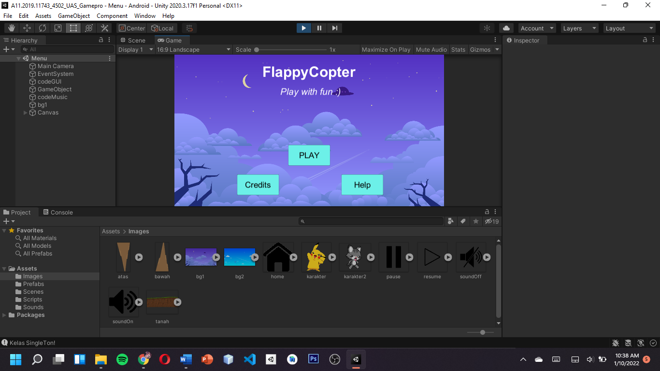

*Gambar 1. Menu FlappyCopter*

**B. Detail Pengembangan Aplikasi**

* Flow chart

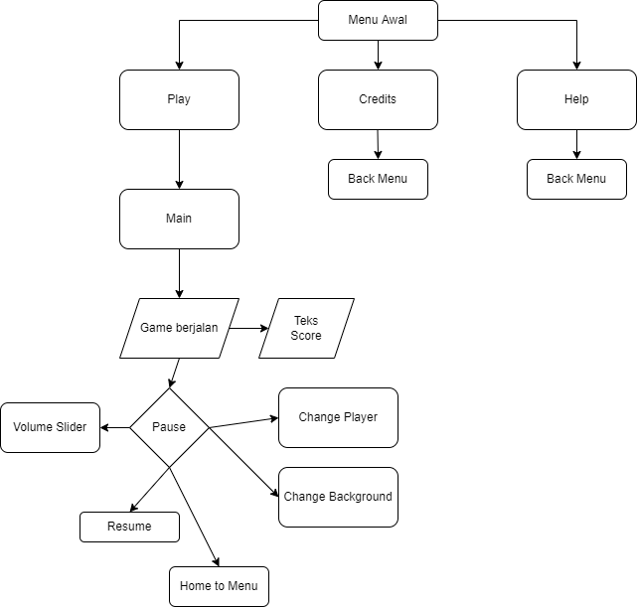

* Class Diagram

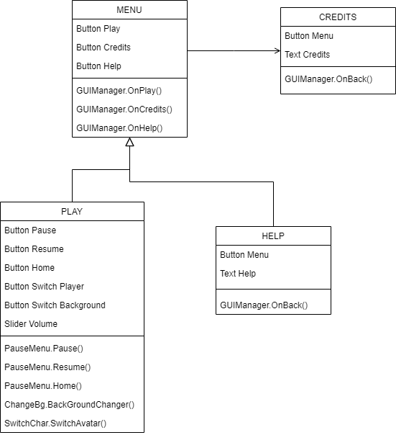

* Screenshot lebih lengkap

Menu



Menjalankan game

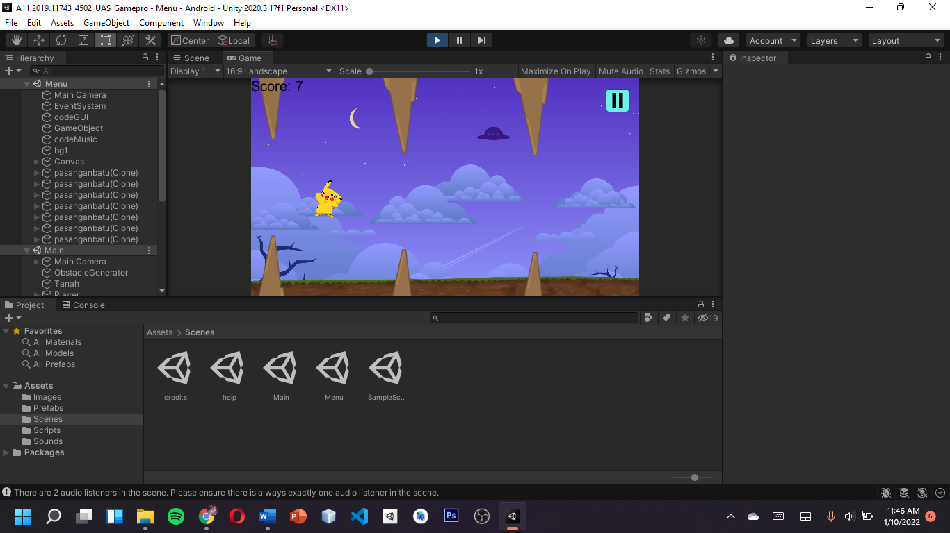

Pause, Resume, Volume

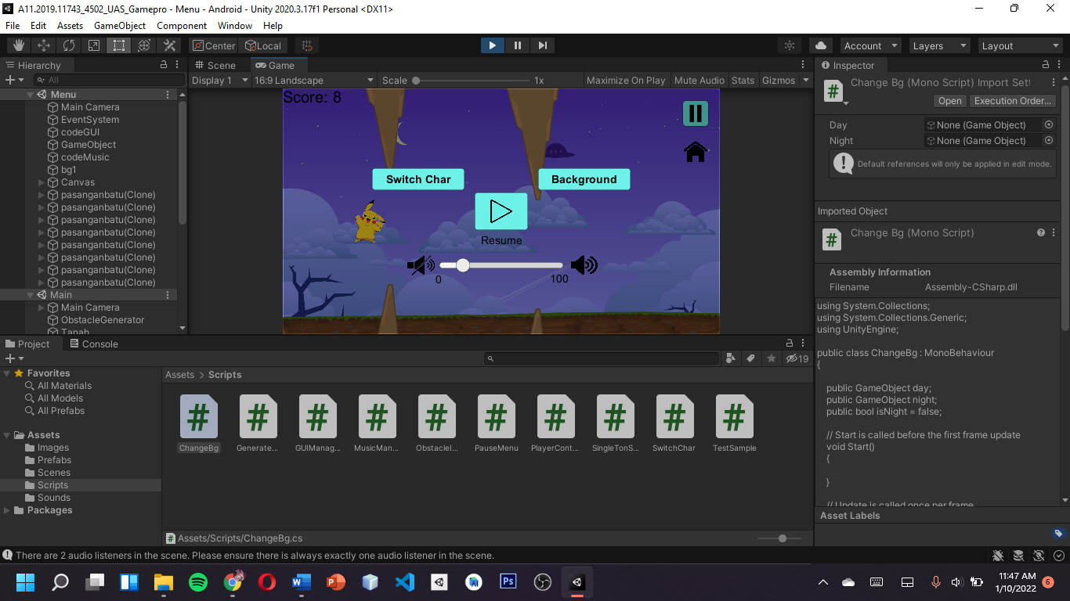

Switch player

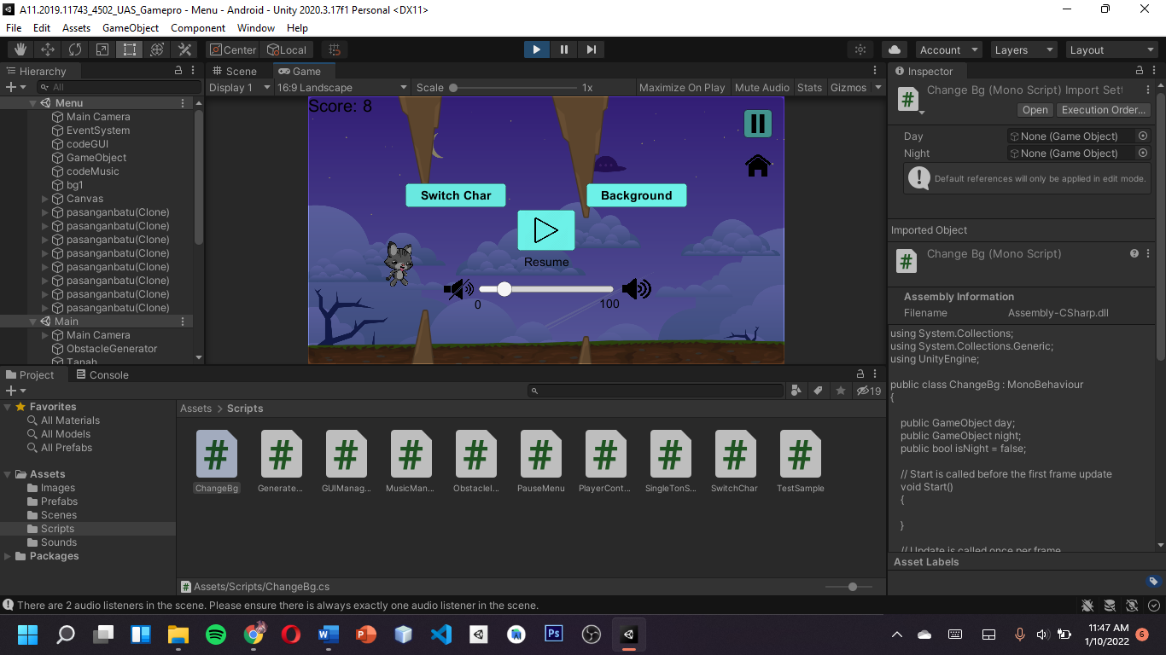

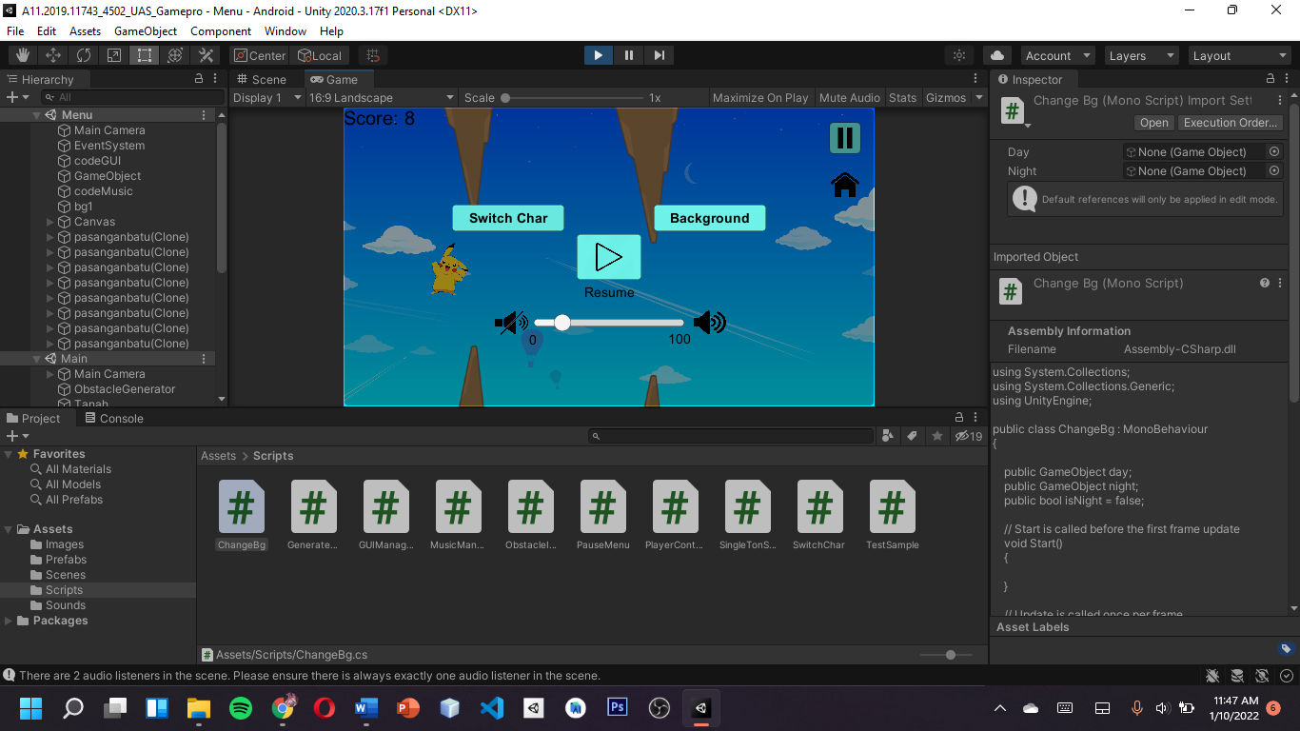

Switch background

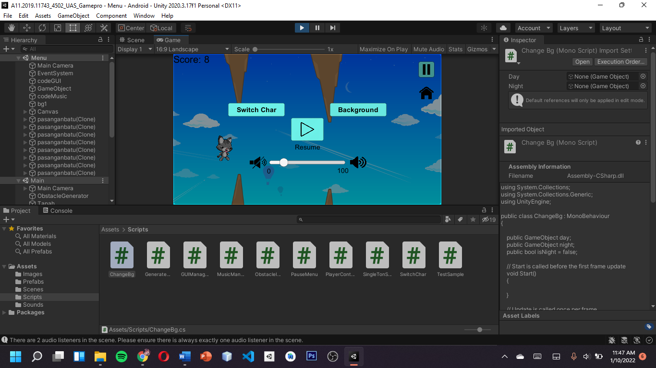

Credits

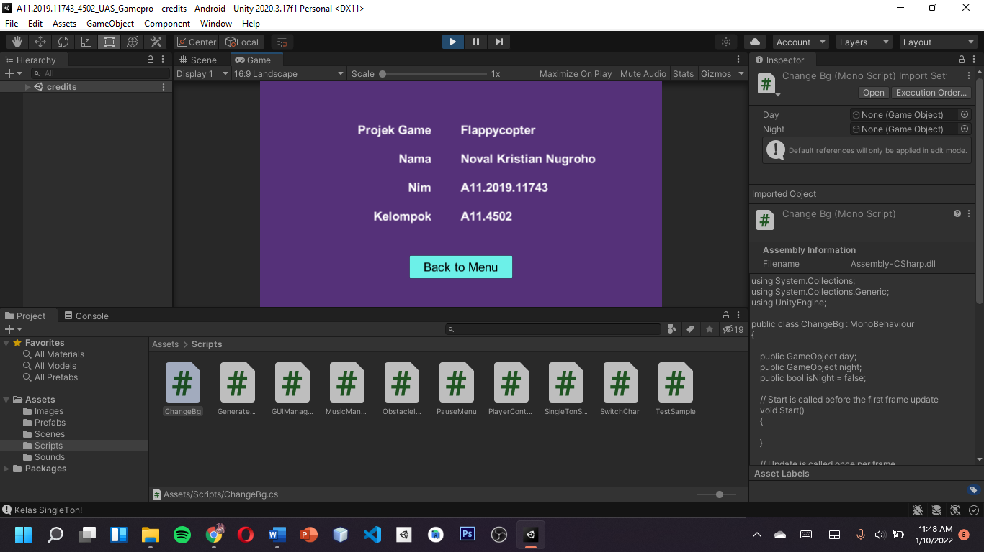

Help

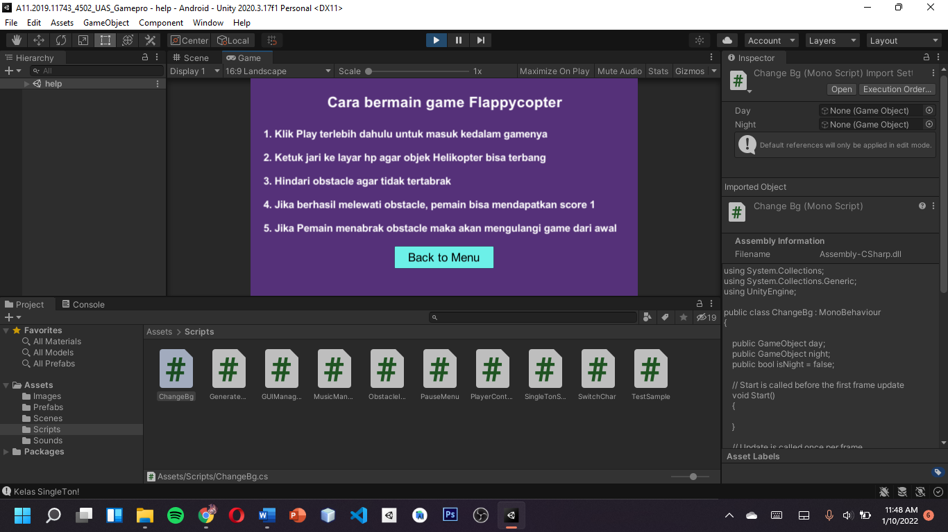

Image Asset

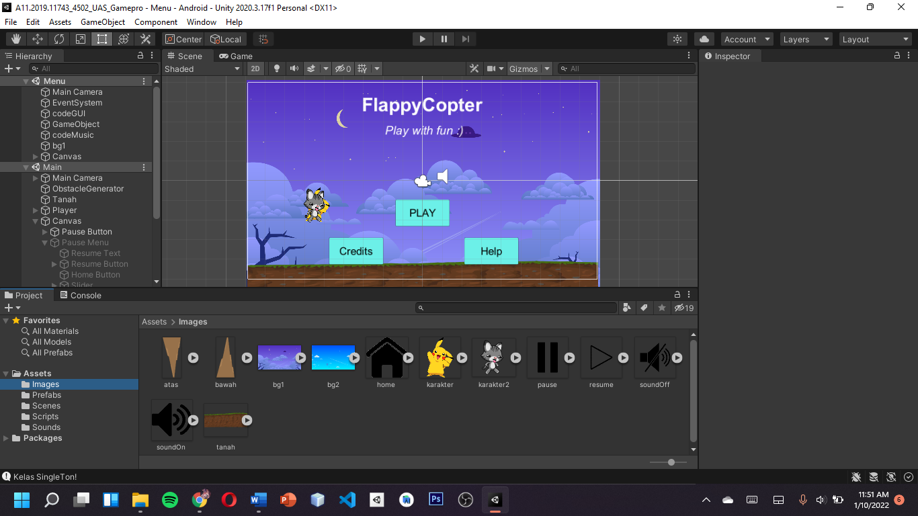

Asset Scene

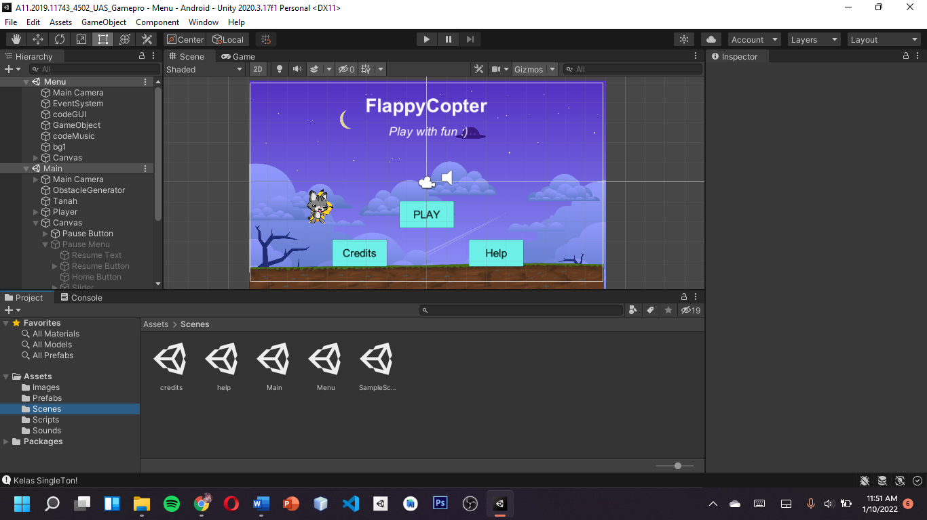

**C. Referensi**

asset player 1 : https://www.kr-99.top/products.aspx?cname=pikachu+transparent&cid=6

asset player 2 : https://www.gameart2d.com/cat-and-dog-free-sprites.html

asset bakground 1 : https://pressstart.vip/images/uploads/assets/graveyard.png

asset background 2 : https://pressstart.vip/images/uploads/assets/sunnyday.png

asset tanah : https://imgbin.com/png/yB05Dieh/earth-soil-horizon-png

pause icon : https://www.iconfinder.com/icons/211871/pause_icon

resume icon : https://cdn3.iconfinder.com/data/icons/ios-and-android-solid-icons-vol-4/64/186-512.png

volume on : https://www.pngwing.com/en/free-png-zanft

volume off : https://pngtree.com/freepng/volume-off-glyph-black-icon_4071616.html

home icon : <https://www.nicepng.com/maxp/u2q8a9i1u2r5u2u2/>

**PENAMBAHAN FITUR :**

**fitur pause resume**

https://www.youtube.com/watch?v=tfzwyNS1LUY

**update volume using a slider**

https://www.youtube.com/watch?v=-xvoJ7Q4vw0

**switch character**

https://www.youtube.com/watch?v=_B1Lc6tUSx8

**switch background**

<https://www.youtube.com/watch?v=UuDw7qB2_5Q>

Obstacle pasangan batu atas bawah : Pertemuan4 gamepro